**รายงานโครงงาน วิชาการสร้างโปรแกรมเชิงอ็อบเจกต์**

**OBJECT-ORIENTED PROGRAMMING 06016211**

**แอปพลิเคชัน บนระบบปฏิบัติการ Windows“Plant Plants”**

โดย

นายณัฐวัฒน์ สุขประเสริฐ รหัสนักศึกษา 58070041

นายดนยา สร้างสุข รหัสนักศึกษา 58070042

นายธนวินท์ ชัยสุทธิ์ชยางกูล รหัสนักศึกษา 58070056

นายพงษ์ธัช แย้มสมพงษ์ รหัสนักศึกษา 58070088

นายหรรษธร ช่วยอ่อน รหัสนักศึกษา 58070159

**เสนอ**

อาจารย์ ผศ.ดร. มานพ พันธ์โคกกรวด

อาจารย์ ผศ.ดร. ธนิศา นุ่มนนท์

รายงานเล่มนี้เป็นส่วนหนึ่งของรายวิชาการสร้างโปรแกรมเชิงอ็อบเจกต์

OBJECT-ORIENTED PROGRAMMING 06016211

หลักสูตรวิทยาศาสตร์บัณฑิต สาขาเทคโนโลยีสารสนเทศ

คณะเทคโนโลยีสารสนเทศ

สถาบันเทคโนโลยีพระจอมเกล้าเจ้าคุณทหารลาดกระบัง

ภาคเรียนที่ 1 ปีการศึกษา 2559

**รายงานโครงงาน วิชาการสร้างโปรแกรมเชิงอ็อบเจกต์**

**OBJECT-ORIENTED PROGRAMMING 06016211**

**แอปพลิเคชัน บนระบบปฏิบัติการWindows “Plant Plants”**

**เสนอ**

อาจารย์ ผศ.ดร. มานพ พันธ์โคกกรวด

อาจารย์ ผศ.ดร. ธนิศา นุ่มนนท์

รายงานเล่มนี้เป็นส่วนหนึ่งของรายวิชาการสร้างโปรแกรมเชิงอ็อบเจกต์

OBJECT-ORIENTED PROGRAMMING 06016211

หลักสูตรวิทยาศาสตร์บัณฑิต สาขาเทคโนโลยีสารสนเทศ

คณะเทคโนโลยีสารสนเทศ

สถาบันเทคโนโลยีพระจอมเกล้าเจ้าคุณทหารลาดกระบัง

ภาคเรียนที่ 1 ปีการศึกษา 2559

**COPYRIGHT 2016**

**FACULTY OF INFORMATION TECHNOLOGY**

**KING MONGKUT’S INSTITUTE OF TECHNOLOGY LADKRABANG**

**บทคัดย่อ**

เนื่องจากเกมแนวการทำฟาร์มหรือการปลูฏผัก เป็นเกมที่มีความสนุกสนานและมีคนนิยมเป็นเป็นอันดับต้นๆของโลก แล้วยังมีการทำเกมแนวนี้ขึ้นมาอย่างแพร่หลายทั้งในรูปแบบของระบบปฏิบัติการ Windows, Android, IOS และอื่นๆอีกมากมาย อาทิเกมที่ประสบความสำเร็จสู่ตลาดโลก เช่น HavestMoon , stardew- valley, HayDay ฯลฯ และกลุ่มของเราล้วนแต่เป็นคนที่ชอบเล่นเกมแนวการทำฟาร์มอยู่แล้ว

จากข้อความดังกล่าวทางผู้จัดทำจึงได้ พัฒนาเกมแนวการทำฟาร์มขึ้นมาที่เกิดจากความตั้งใจที่จะทำเกมแนวการทำฟาร์มที่แปลกใหม่กว่าเกมที่ได้กล่าวไว้ข้างต้น แต่ก้ยังคงคุณสมบัติของเกมแนวทำฟาร์มที่ดีอยู่ จึงออกมเป็นเกมที่ชื่อ Plant Plans ที่แปลว่าพืช แต่ความหมายอีกนัยนึงของทางผู้จัดทำคือ คำพ้องเสียงที่เป็นเสียงร้องคล้ายกับเสียงช้าง นั่นเอง

โดยเกม Plant Plants นั้นพัฒนาขึ้นมาจาก ภาษา Java เป็นหลัก บนระบบปฏิบัติการ Windows ซึ่งเป็นเกมที่เล่นได้ง่ายๆ สามารถเล่นได้ทุกเพศทุกวัยและยังเพลิดเพลินไปกับกราฟฟิกทีสวยงามที่ทางผู้จัดทำ ตั้งใจวาดขึ้นมาด้วยตัวเองทุกภาพ

**คำนำ**

สืบเนื่องมาจากการที่ทางผู้จัดทำมีควาสนใจในเกมแนวการทำฟาร์ม และเกมแนวการทำฟาร์มเป็นที่นิยมมากในปัจจุบัน แต่ทางผู้จัดทำอยากได้เกมที่แปลกแนวกว่าเดิมที่มีอยู่แต่ก้ยังคงคุณบัติของเกมแนวนี้เอาไว้ ทางผู้จัดทำจึงได้ทำการพัฒนาขึ้นมาใหม่ โดยที่ทางผู้จัดทำได้ทำการรวบรวมจุดเด่นของเกมแนวนี้ที่มีอยู๋ในท้องตลาดมารวมกันและได้เป็นเกมที่ผู้เราสร้างขึ้นมา

**ผู้จัดทำ**

สารบัญ

บทคัดย่อ ............................................................................................................................................. ก

คำานา ................................................................................................................................................. ข

บทที่ 1 บทนา ..................................................................................................................................... 1

1.1 ความสาคัญและที่มาของปัญหา .................................................................................................. 1

1.2 วัตถุประสงค์ของโครงงาน ......................................................................................................……1

1.3 ขอบเขตของโครงงาน ..................................................................................................................1

1.4 ประโยชน์ที่จะได้รับ ....................................................................................................................1

บทที่ 2 ทฤษฎีที่เกี่ยวข้อง ..................................................................................................................2

2.1 ภาษาจาวา (Java programming language) ...........................................................................2

2.2 แอนดรอยด์ (ระบบปฏิบัติการ) ..................................................................................................2

บทที่ 3 วิธีการดาเนินการ ................................................................................................................4

3.1 เครื่องมือที่ใช้ในการสร้าง ..........................................................................................................4

3.2 โครงสร้างของแอปพลิเคชัน ......................................................................................................4

3.2.1 หลักการทางานแอปพลิเคชัน.................................................................................................4

3.2.2 การเขียนผังงาน ................................................................................................................... 5

3.3 วิธีการใช้แอปพลิเคชัน .............................................................................................................6

บทที่ 4 บทสรุป .............................................................................................................................9

4.1 ผลที่ได้รับ ................................................................................................................................9

4.2 ข้อดีและข้อเสีย.......................................................................................................................9

4.3 ความน่าสนใจของงาน ..........................................................................................................13

**บทที่1**

**บทนำ**

รายงานนี้จัดทำขึ้นสาหรับการอธิบายและชี้แจงเพื่อให้เห็นถึงหลักการทำงาน แนวทาง แนวคิดในการทำโครงการซึ่งรวบรวมเนื้อหาทั้งหมดและจัดทำเป็นรูปเล่ม แล้วจัดส่งเป็นรายงานของวิชา OBJECT-ORIENTED PROGRAMMING 06016211

**1.1 ความสำคัญและที่มาของปัญหา**

จากเกมแนวปลูกการทำฟาร์มมีมากมายในปัจจุบัน และรวมกับทางผู้จัดทำที่ชอบเล่นเกมแนวนี้อยู่แล้ว แต่ก็ยังไม่ตอบโจทย์ผู้ทำดีพอ ทางเราจึงได้หาความรู้เพิ่มเติมและนำความรู้ที่ได้จากวิชา OBJECT-ORIENTED PROGRAMMING 06016211 มาสร้างเป็นเกมบนระบบปฏิบัติการ Windows ที่ชื่อว่า Plant Plants เพื่อหวังว่าผู้เล่นจะได้รับความรู้สึกที่แปลกใหม่เกี่ยวกับเกมแนวการทำฟาร์มของทางผู้จัดทำ

**1.2 วัตถุประสงค์ของโครงงาน**

เพื่อการสร้างเกมแนวการทำฟาร์มที่แปลกใหม่ไปจากเดิมแต่ยังคงคุณสมบัติเดิมเอาไว้

**1.3 ขอบเขตของโครงงาน**

โปรแกรมหรือชุดคาสั่งของโครงการนี้ใช้ภาษา Java ในการพัฒนา และใช้ Photoshop ในการทำกราฟฟิก

**1.4 ประโยชน์ที่จะได้รับ**

ฝึกการเขียนโปรแกรมตามที่ได้ศึกษาใน วิชา OBJECT-ORIENTED PROGRAMMING 06016211 และจัดการกับปัญหาและหาทางออกต่างๆที่เกิดจากการทำโครงการนี้เพื่อให้ได้เกมตามที่เราต้องการ รวมไปถึงความสนุกสนานและความรู้สึกแปลกใหม่ที่เกิดกับเกมแนวการทำฟาร์ม

**บทที่ 2**

**ทฤษฎีที่เกี่ยวข้อง**

**2.1 ภาษาจาวา (Java Programming Language)**

ภาษาจาวา (Java) เป็นภาษาโปรแกรมเชิงวัตถุ (Object Oriented Programming) พัฒนาโดย เจมส์ กอสลิง และวิศวกรคนอื่นๆ ที่ ซัน ไมโครซิสเต็มส์ ภาษาจาวาถูกพัฒนาขึ้นในปี พ.ศ. 2534 โดยเป็นส่วนหนึ่งของ โครงการกรีน (The Green Project) และสาเร็จออกสู่สาธารณะในปี พ.ศ. 2538 ซึ่งภาษานี้มีจุดประสงค์เพื่อใช้แทนภาษาซีพลัสพลัส (C++) โดยรูปแบบที่เพิ่มเติมขึ้นคล้ายกับภาษาอ็อบเจกต์ทีฟซี (Objective-C) แต่เดิมภาษานี้เรียกว่า ภาษาโอ๊ก (Oak) ซึ่งตั้งชื่อตามต้นโอ๊กใกล้ที่ทางานของ เจมส์ กอสลิง แต่ว่ามีปัญหาทางลิขสิทธิ์ จึงเปลี่ยนไปใช้ชื่อ "จาวา" ซึ่งเป็นชื่อกาแฟแทน และแม้ว่าจะมีชื่อคล้ายกัน แต่ภาษาจาวาไม่มีความเกี่ยวข้องใดๆ กับภาษาจาวาสคริปต์ (JavaScript) ปัจจุบันมาตรฐานของภาษาจาวาดูแลโดย Java Community Process ซึ่งเป็นกระบวนการอย่างเป็นทางการ ที่อนุญาตให้ผู้ที่สนใจเข้าร่วมกาหนดความสามารถในจาวาแพลตฟอร์ม

**2.1.1 จุดมุงหมาย**

จุดมุ่งหมายหลัก 4 ประการ ในการพัฒนาจาวา คือ

1 ใช้ภาษาโปรแกรมเชิงวัตถุ

2 เพื่อนำความรู้ที่เรียนมาใช้ประโยชน์

3 ฝึกกระบวนการคิดและแก้ปัญหาอย่างมีระบบ

4 สร้างเกมที่มีประสิทธิภาพ

**2.2 ระบบปฏิบัติการ Windows**

 Windows คือ ระบบปฏิบัติการคอมพิวเตอร์ระบบหนึ่ง (operating system) สร้างขึ้นโดยบริษัทไมโครซอฟต์ เนื่องจากความยากในการใช้งานดอสทำให้บริษัทไมโครซอฟต์ได้มีการพัฒนาซอฟต์แวร์ที่เรียกว่า Windows ที่มีลักษณะเป็น [GUI](http://www.mindphp.com/%E0%B8%84%E0%B8%B9%E0%B9%88%E0%B8%A1%E0%B8%B7%E0%B8%AD/73-%E0%B8%84%E0%B8%B7%E0%B8%AD%E0%B8%AD%E0%B8%B0%E0%B9%84%E0%B8%A3/2079-gui-%E0%B8%84%E0%B8%B7%E0%B8%AD%E0%B8%AD%E0%B8%B0%E0%B9%84%E0%B8%A3.html)(Graphic-User Interface) ที่นำรูปแบบของสัญลักษณ์ภาพกราฟิกเข้ามาแทนการป้อนคำสั่งทีละบรรทัด ซึ่งใกล้เคียงกับแมคอินทอชโอเอส เพื่อให้การใช้งานดอสทำได้ง่ายขึ้น แต่วินโดวส์จะยังไม่ใช่ระบบปฏิบัติการจริง ๆ เนื่องจากมันจะทำงานอยู่ภายใต้การควบคุมของดอสอีกที กล่าวคือจะต้องมีการติดตั้งดอสก่อนที่จะติดตั้งระบบปฏิบัติการ Windows และผู้ใช้จะสามารถเรียกใช้คำสั่งต่าง ๆ ที่มีอยู่ในดอสได้โดยผ่านทางWindows   ซึ่ง Windows จะง่ายต่อการใช้งานมากกว่าดอส

     ระบบปฏิบัติการ windows ใช้หลักการแบ่งงานเป็นส่วน เรียกว่า หน้าต่างงาน (windows) ที่แสดงผลลัพธ์แต่ละโปรแกรม ปัจจุบันมีการผลิตและจำหน่ายหลายรุ่น เช่น Windows XP , Windows Vista, Windows 7 เป็นต้น

**บทที่ 3 วิธีการ**

**ดำเนินการ**

3.1 เครื่องมือที่ใช้ในการสร้าง

1. Eclipse Jee Neon

2. LibGDX

3. Photoshop

3.2 โครงสร้างของแอปพลิเคชัน

3.2.1 หลักการทำงานแอปพลิเคชัน

เริ่มจากผู้ใช้ clickที่ปุ่ม New Game จะทำการเริ่มเกม จะเงินเริ่มต้นมาให้ เพื่อนำไปซื้อ จะมีแทบเครื่องมือเอาไว้ทำกกิจกรรมต่างๆคือ 1.เมาส์มีไว้เคลื่อนย้ายแต ซื้อเมล็ด 2.จอบ มีไว้ปลูกเมล็ดที่ซื้อมา 3.บัวรดน้ำมีไว้รดแปลงผัก ถ้าน้ำหมดสามรถเติมน้ำได้ แต่จะเสียตังค่าซื้อน้ำ 4.ยาฆ่าหนอน จะมัศัตรูพืชนั่นก็คือหนอน โดยจะต้องนำสิ่งนี้ไปพ่นใส่เพื่อฆ่า จะเสียเงินในการใช้ เคียวใช้เก็บเกี่ยวผลผลิต

เวลาจะขายผลผลิตให้กิดที่ คลังเก็บจะทำการขายให้ โดยขายได้จำกัดพื้นที่ขึ้นอยู่กับ level ของที่เราอัพเกรดไว้ จะมีวันและเวลาไว้ให้ดู โดยฤดูจะส่งผลต่อราคาซื้อขายของ ผักผลไม้ และถ้ากดที่บ้านจะเป็นการนอนเพื่อนเลื่อนวันถัดไป

3.2.2 การเขียนผังงาน

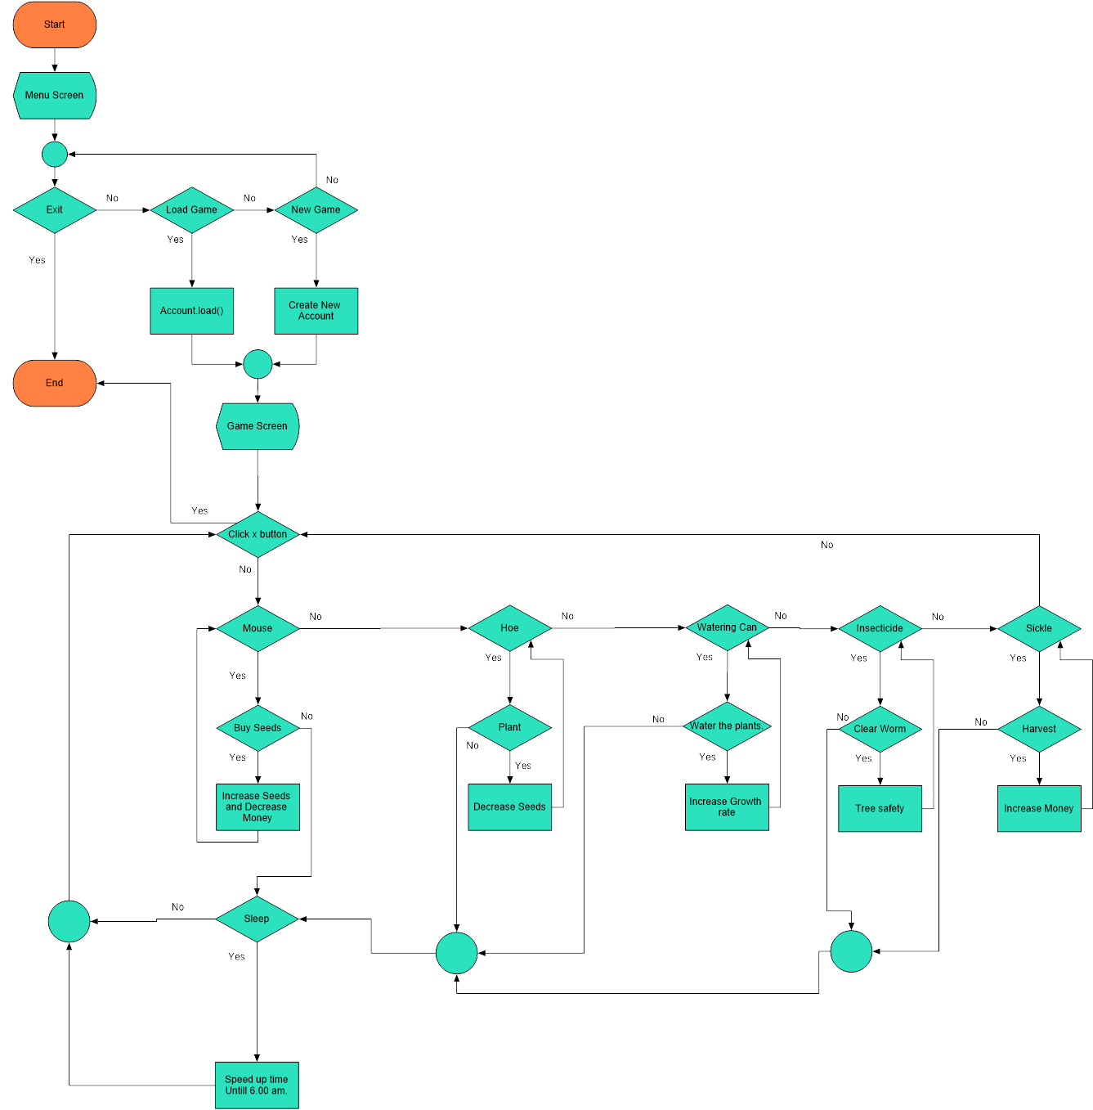

3.3 วิธีการใช้แอปพลิเคชัน

1. ความต้องการของโปรแกรม

1.1. แอปพลิเคชันรันบนระบบปฏิบัติการ Windows

3.3 วิธีการเล่นเกม

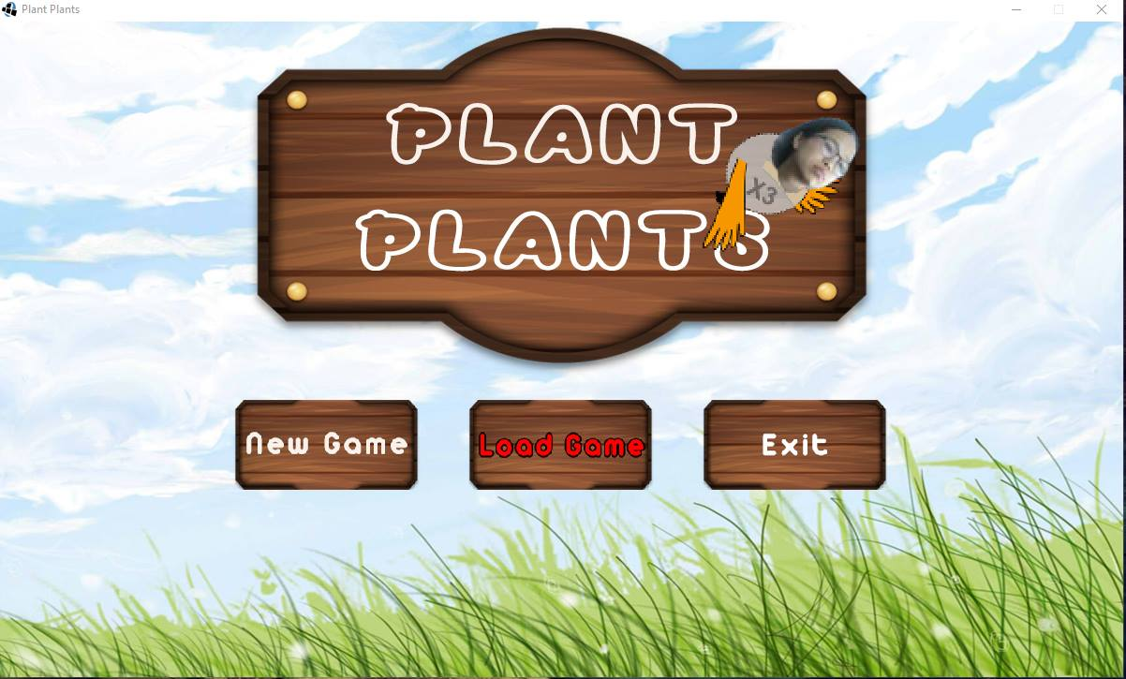

รูปที่ 1: ส่วนของหน้าต่างเมนู

3.1. อธิบายการทำงานของแอปพลิเคชัน

3.1.1.ถ้าเป็นการเล่นเกมครั้งแรก หรือต้องการเล่นเกมใหม่เลือกที New Game

3.1.2ถ้าต้องการเล่นเกมต่อจากครั้งล่าสุด เลือกที่ Load Game

3.1.3ถ้าต้องการออกเกมเลือก Exit

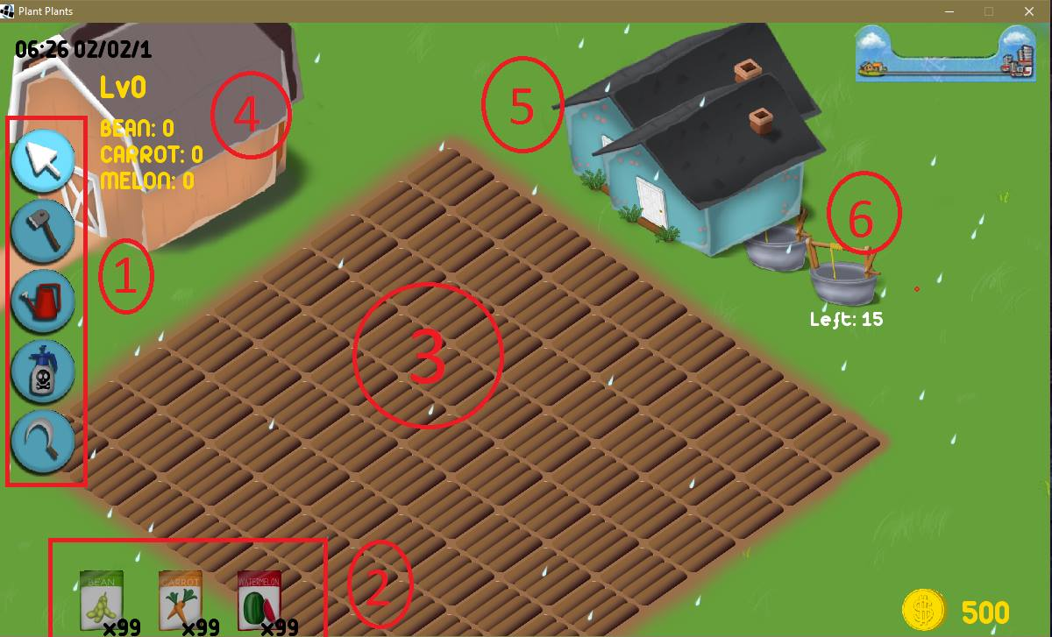

รูปที่ 2 : หน้าต่างของเกมขณะเล่น

3.2.1 เป็นส่วนของอุปกรณ์เครื่องมือแต่ละประเภท ที่มีลักษณะการใช้ที่แตกต่างกันไป

3.2.2 เป็นส่วนของการซื้อเมล็ดภัณฑ์มีให้เลือก 3 อย่างคือ ถั่ว แครอท และแตงโม โดยจะมีราคาซื้อและราคาขายแตกต่างกันไปตามฤดูกาล

3.2.3 เป็นส่วนของแปลงที่ใช้ในการหว่านเมล็ดภัณฑ์

3.2.4 เป็นส่วนของการเก็บของที่ได้จากการเก็บเกี๋ยวและขายของ

3.2.5 เป็นส่วนของบ้านคือการกดนอนเพื่อเปลี่ยนวัน

3.26 เป็นส่วนของบ่อที่ใช้ในการเติมน้ำเข้า บัวรดน้ำ

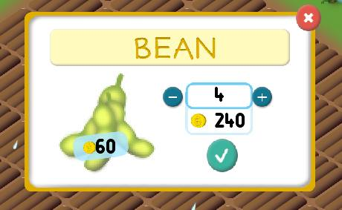

รูปที่ 3 : ส่วนหน้าเมนูหลักของแอปพลิเคชัน To-do Bullet

2.3 เมื่อทำการ click ที่ซื้อเมล็ด(2.2.3) จะขึ้นหน้าต่างนี้มา กดclick + เพื่อ เพิ่มจำนวนซ็อ ถ้า click จะทำการลดจำนวนที่ซื้อ

**บทที่ 4**

**บทสรุป**

**4.1 ผลที่ได้รับ**

Plant Plants เป็นแอปพลิเคชันเกมแนวการทำฟาร์มที่เหมาะกับผู้คนในปัจจุบันที่มีวิถีชีวิตที่เคร่งเครียด และรวมกับการที่ระบบปฏิบัติการ Windows เป็นที่นิยมแพร่หลาย เกมของเราจึงเหมาะแก่การนำมาเล่นเพื่อความเพลิดเพลิน บรรเทาความเครียดที่เกิดจากวิถีชีวิตปัจจุบัน

**4.2 ข้อดีและข้อเสีย**

ข้อดี

1. เป็นแอปพลิเคชันเกม บนระบบปฏิบัติ Windows

2. รูปแบบการเล่นที่ง่ายสำหรับมือใหม่

3. มีหน้าตา Gui ที่สวยงาม

ข้อเสีย

1. กิจกรรมที่สามมารถทำได้คือการปลูกผักหรือผลไม้ได้แค่กิจกรรมเดียว ยังไม่สามารถเลี้ยงสัตว์หรือทำกิจกรรมอื่นๆนอกจากการปลูกผักได้
2. มีจำนวนผักหรือผลไม้ที่น้อยเกินไป

**4.3 ความน่าสนใจของงาน**

1. รูปแบบการเล่นที่ง่าย

2. มีหน้าตา Gui ที่สวยงาม

**เอกสารอ้างอิง**

ภาษาจาวา (ออนไลน์) แหล่งที่มา: https://th.wikipedia.org/wiki/ภาษาจาวา: 18 พฤศจิกายน 2558